PELATIHAN PEMBELAJARAN DRAMA ONLINE
UNTUK GURU BAHASA/SASTRA SEKOLAH MENENGAH

RIA YULIATI, M.A.
Fakultas Ilmu Budaya, Universitas Brawijaya, leea@ub.ac.id
YOHANES PADMO ADI NUGROHO, M.HUM.
Fakultas Ilmu Budaya, Universitas Brawijaya, padmoadi@ub.ac.id
ERI SUSANTO, M.HUM.
Fakultas Ilmu Budaya, Universitas Brawijaya, eri.susanto@ub.ac.id
HARDIANING TRIHAPSARI
Fakultas Ilmu Budaya, Universitas Brawijaya, hardianingtrihapsari@gmail.com
RIZKY AULIA PUTRI NUGRAHANI
Fakultas Ilmu Budaya, Universitas Brawijaya, rizky_auliap04@student.ub.ac.id
SUTHAN MALIK HAMONANGAN
Fakultas Ilmu Budaya, Universitas Brawijaya, suthanmxlik14@gmail.com

Abstrak

Pandemi global COVID-19 memaksa para pengajar mengubah sistem pembelajaran dari tatap muka di kelas menjadi pembelajaran online. Para pengajar perlu menemukan teknik yang cerdas agar materi pembelajaran online dapat diterima oleh siswa dengan mudah dan menarik. Tim Pengabdian kepada Masyarakat FIB 2021 mencoba membantu para pengajar Bahasa/Sastra—khususnya para pengajar kelas drama—untuk menemukan teknik cerdas dalam mengajarkan drama secara online dengan mudah dan menarik. Tujuan kegiatan Pengabdian kepada Masyarakat ini adalah: 1) Mengetahui apa saja persiapan dan teknik yang perlu dipakai dalam mengadakan praktik drama secara online, 2) Mengetahui cara memanfaatkan platform video konferensi (Zoom Meeting/Google Meet) sebagai sarana melakukan pelatihan dan bimbingan drama baik monolog maupun dialog secara online oleh para guru SMA kepada para siswa mereka, 3) Mengetahui bagaimana cara memanfaatkan platform video konferensi (Zoom Meeting/Google Meet) dan media sosial (Instagram, TikTok, Youtube) sebagai sarana mengeksekusi pertunjukan drama baik monolog maupun dialog secara online oleh para siswa.
Teori-teori yang digunakan dalam Pengabdian kepada Masyarakat ini adalah teori mengenai teater, teks drama dan penampil, peta cerita, serta seni ekspresif dan media/kelengkapan. Khalayak sasaran dari program ini adalah guru Bahasa/Sastra di kota-kota besar di Pulau Jawa. Pengabdian kepada Masyarakat ini dilakukan dalam bentuk Pelatihan Pembelajaran Drama Daring/Online dengan tatap muka daring melalui platform panggilan video (seperti Meet/Zoom). Pelatihan Drama Online berjalan lancar pada 27 Agustus 2021. Sementara, ekshibisi pertunjukan online berjalan lancar pada 18 September 2021.

Kata kunci: drama, pembelajaran, online, guru bahasa/sastra, video konferensi

Abstract

The Covid-19 pandemy forces teachers to transform the learning system, which was initially mostly done face-to-face in classroom, into online learning. This requires special attention for teachers to find smart techniques so that online learning materials can be accepted by students easily and attractively. The Community Service Team FIB 2021 tries to help language/ literature teachers, especially drama class teachers, to find smart techniques in teaching drama online easily and attractively. The purposes of this Community Service activity are: 1) To know what are the preparations and techniques that require to be used in conducting virtual / online drama practice, 2) To know how to take advantage of the video conference platform (zoom meeting / google meet) to be used as a means of conducting training and drama guidance both monologues and virtual / online dialogue by high school teachers to their students, 3) To know how to take advantage of video conference platforms (zoom meeting, google meet) and social media (Instagram, TikTok, Youtube) to be used as a means of practicing drama both monologues and virtual dialogue / online by high school students.
The theories used in this Community Service are theories about theater, drama texts and performers, story maps, as well as expressive arts and media / equipment. The target audience of this program is Language / Literature Teachers in big cities in Java Island. This Community Service is carried out in the form of Online Drama Training by video conference platforms (such as Meet / Zoom). The Online Drama Training ran smoothly on August 27, 2021. While, the online drama exibition was held on September 18, 2021.

Keywords: drama, learning, online, language/literature teacher, video conference

BAB I
PENDAHULUAN
Latar Belakang
Dalam mata pelajaran Bahasa/Sastra tingkat sekolah menengah terdapat materi Drama. Pada umumnya, materi Drama ini akan dimanfaatkan oleh guru mapel dan siswa-siswi untuk berproses menciptakan rangkaian pementasan drama di sekolah, bahkan ada sekolah yang sangat serius menggarap materi ini agar bisa dipertunjukkan di hadapan khalayak umum. Namun, Maret tahun 2020 lalu secara resmi diumumkan bahwa wabah SARS-CoV-2 telah hadir di Indonesia. Sejak saat itulah kita semua bekerja dan belajar dari rumah secara jarak jauh dan virtual.
Guru-guru Bahasa/Sastra mengalami kesulitan dalam mengaplikasikan mata pelajaran Bahasa/Sastra dengan materi drama tersebut. Mereka kebingungan bukan bagaimana materi tersebut diajarkan, melainkan bagaimana materi tersebut dipraktikkan. Pada akhirnya, mereka meminta siswa untuk merekam suatu monolog, suatu solusi yang kurang memuaskan para guru. Beberapa guru masih menyimpan keinginan untuk dapat mengajak para siswa melakukan drama bersama.
Tidak hanya di bidang pendidikan saja kebingungan itu terjadi. Di kalangan seniman teater profesional pun kebingungan itu sempat dialami. “Teater online” adalah tema diskusi dan bincang-bincang para seniman teater tahun 2020 lalu. Mungkin tidak medium teater dipindah dari panggung prosenium ke dalam “panggung-panggung virtual”? Jawabannya adalah mungkin. Bentuk-bentuk pertunjukan virtual semacam itu masih dapat dengan sah disebut sebagai pertunjukan teater. Pertunjukan virtual tersebut memanfaatkan algoritma dan program yang ada pada platform video konferensi.
Platform video konferensi (Zoom Meeting dan Google Meet) yang biasanya dipakai untuk kegiatan belajar-mengajar jarak jauh sebenarnya memiliki potensi untuk dimanfaatkan sebagai sarana praktik drama. Selain itu, platform media sosial seperti Instagram dan TikTok juga memiliki potensi yang bisa dimanfaatkan untuk mendukung praktik drama secara virtual. Sementara, tentu saja platform Youtube tidak diragukan lagi dapat menjadi solusi alternatif yang baik. Para guru perlu diajak untuk memanfaatkan platform-platform tersebut secara optimal untuk mencari bentuk baru praktik drama.
Dari analisis situasi tersebut, Tim Pengabdian kepada Masyarakat FIB UB berusaha mewujudkan suatu pelatihan drama daring kepada guru-guru Bahasa/Sastra yang berada pada beberapa kota besar di Pulau Jawa. Dengan pelatihan drama daring ini, Tim Penmas FIB UB berharap dapat membantu guru-guru Bahasa/Sastra dalam memberikan pengajaran drama secara virtual dan dapat mengajak para siswa tetap bisa melakukan praktik drama bersama-sama secara virtual.

Rumusan Masalah dan Tujuan
Dari hasil observasi yang telah dilakukan oleh Tim Pengabdian kepada Masyarakat FIB UB pada bulan Maret 2021 dengan komunikasi dan wawancara terhadap guru Bahasa/Sastra, Tim Penmas FIB UB merumuskan permasalahan yang dihadapi sebagai berikut.
- Apa saja persiapan dan teknik yang perlu dipakai dalam mengadakan praktik drama secra virtual/daring?
- Bagaimana memanfaatkan platform video konferensi (Zoom Meeting/Google Meet) sebagai sarana melakukan pelatihan dan bimbingan drama baik monolog maupun dialog secara virtual/daring oleh para guru kepada para siswa mereka?
- Bagaimana memanfaatkan platform video konferensi (Zoom Meeting/Google Meet) dan media sosial (Instagram, TikTok, Youtube) sebagai sarana melakukan praktik drama baik monolog maupun dialog secara virtual/daring oleh para siswa?
Tujuan kegiatan ini sendiri adalah membagikan pengetahuan dan pengalaman dalam praktik pendampingan pelatihan drama secara virtual/online, yaitu mengetahui persiapan dan teknik yang perlu dipakai pada drama daring, mengetahui platform dan fitur yang bisa dimaksimalkan dalam drama daring, dan mendorong siswa untuk tetap dapat berkarya melalui drama secara virtual/daring dari rumah mereka masing-masing.

BAB II
TINJAUAN PUSTAKA
Teater
Secara etimologis teater berasal dari kata teatron (Bahasa Yunani), yang artinya tempat melihat. Seiring berjalannya waktu, pengertian kata “teater” kemudian berkembang. Teater adalah suatu kegiatan manusia yang secara sadar menggunakan tubuhnya sebagai alat atau media utama untuk menyatakan rasa dan karsanya mewujud dalam suatu karya seni (Riantiarno, 2011: 1). Peran teater kemudian menjadi lebih dari sekadar bentuk hiburan semata. Teater mengubah cara individu berhubungan satu sama lain dalam masyarakat. Akting tidak lagi terbatas pada panggung pertunjukan di teater; itu menjadi cara untuk bertingkah laku di masyarakat (Pelletier, 2006: 59). Apresiasi penuh atas sebuah pertunjukan teater merupakan rekonstruksi dari proses kreatif yang menjelaskan bagaimana sebuah pertunjukan teater tertentu muncul, secara keseluruhan dan detail (Hamilton, 2007: 194). Dalam hal ini, apresiasi maupun latihan penampilan drama bagi siswa yang dipandu guru merupakan investasi bagi pengembangan generasi ke depan.

Seni Ekspresif dan Media/Kelengkapan
Seni Ekspresif didasarkan pada cerita dan disampaikan melalui aksi dramatis. Selain itu, masing-masing bersifat psikologis seperti yang diungkapkan melalui individu dalam konteks sosial (Allen & Krebs, 2007: 20). Seni Ekspresif sendiri merupakan dari tujuh langkah tindakan DPS (Dramatic Psychological Storytelling) yang meliputi: 1) Seni Ekspresif (Naratif, Film, Teater, Musik, Seni Visual, Tari dan Kinestetik, Ritual dan Epik); 2) Elemen (Imajinal, Penulis Drama, atau Montase Psikotheatrik); 3) Kriya (Analisis Realitas Retoris, Penulisan Ekspresif, Metode Aksi Fisik); 4) Peta Cerita (Panduan yang memetakan fitur-fitur penting cerita); 5) Peragaan Drama (Menggunakan salah satu atau lebih dari tujuh Seni Ekspresif); 6) Makna (Memperjelas makna, implikasi, esensi, substansi materi yang diungkapkan); 7) Kisah Batu Uji (Kunci aspek, model, pola, paradigma, cetak biru, patokan, esensi suling) (Allen & Krebs, 2007: 32). Dalam mendetailkan media atau kelengkapan seni ekspresif, berikut beberapa perinciannya (Allen & Krebs, 2007: 32-33):
- Narasi - lisan, tulisan informal, buku, puisi, artikel berita
- Film - bioskop, televisi, kamera video, foto
- Teater - pertunjukan formal, pertunjukan, atau skenario informal
- Musik - lagu, konser, komposisi, latihan kelompok
- Seni Visual - melukis, menggambar, kolase, pemasangan, kinerja
- Tari dan Kinestetik - koreografer atau informal; gerakan yang dirancang, olahraga, pertunjukan
- Ritual dan Epik - upacara (kelahiran, pernikahan); tontonan, kejadian (Olimpiade), ritual organisasi

Teks Drama dan Penampil
Teks drama membatasi pertunjukan dengan cara-cara yang jelas—tidak hanya secara linguistik dalam menentukan apa yang dikatakan para aktor, dan secara proairetik dalam menetapkan struktur aksi, tetapi juga, dalam derajat yang berbeda-beda, melintasi cakupan kode-kode teatrikal dengan menunjukkan gerakan, latar, musik dan sisanya. Karena, secara kronologis, penulisan drama mendahului setiap pertunjukan tertentu, mungkin tampak cukup sah untuk menganggap prioritas sederhana dari yang satu di atas yang lain, tetapi sama-sama sah untuk mengklaim bahwa itu adalah pertunjukan, atau setidaknya pertunjukan yang mungkin atau 'model', yang membatasi teks dramatis dalam artikulasinya (Elam, 2002: 187)
Penjelasan tentang apa yang dilakukan oleh para performer/penampil adalah memadai hanya jika itu menunjukkan bagaimana penyajian yang teratur dari fitur-fitur yang dibuat oleh para performer sehingga menjadi penting untuk karakteristik dari objek yang mereka kembangkan selama sebuah pertunjukan (Hamilton, 2007: 152).

Aktor
Di dalam seni teater, aktor menjadi orang yang memegang peranan penting. Penulis naskah bisa mengarang cerita yang dahsyat, pemusik bisa mengaransemen musik-musik pengiring yang indah, setting-man bisa menata panggung pertunjukkan yang megah, lighting-man bisa merangkai tata cahaya yang menarik, tetapi jika tidak ada seorang aktor pun di sana yang bermain memainkan cerita, tidak akan ada teater; yang ada mungkin hanyalah pertunjukan instalasi saja. Oleh sebab itu, seorang aktor perlu benar menguasai teknik bermain. Teknik bermain (acting) merupakan unsur yang penting dalam seni seorang pemain (actor) alam maupun yang bukan (Rendra, 1988: 7). Aktor adalah seorang seniman yang alat-alat keseniannya tidak lain adalah tubuhnya sendiri. Maka, dia perlu mengenali kebertubuhannya dan mengenali ekstensi kebertubuhannya. Ekstensi kebertubuhan aktor ini tidak lain adalah setting dan properti yang dia mainkan. Intinya, segala peralatan yang dia gunakan untuk bermain (maka, termasuk juga platform video konferensi). Jika tidak menggunakan tubuhnya sendiri; jika tidak menemukan bentuk karakterisasi yang pas untuk citra sosok pribadi tertentu, kita tidak akan dapat menyampaikan kepada orang lain roh dari citra tertentu itu (Stanislavski, 2008: 1).

BAB III

METODE, MATERI, DAN PELAKSANAAN
Kerangka Pemecahan Masalah
Alternatif yang dapat ditawarkan dari pelatihan ini dalam memberikan solusi atas permasalahan yang dihadapi guru dan para siswa pembelajar bahasa/sastra dalam mempelajari drama di tengah situasi dan kondisi pandemi COVID-19 ini adalah menggunakan kerangka pemecahan masalah sebagai berikut:
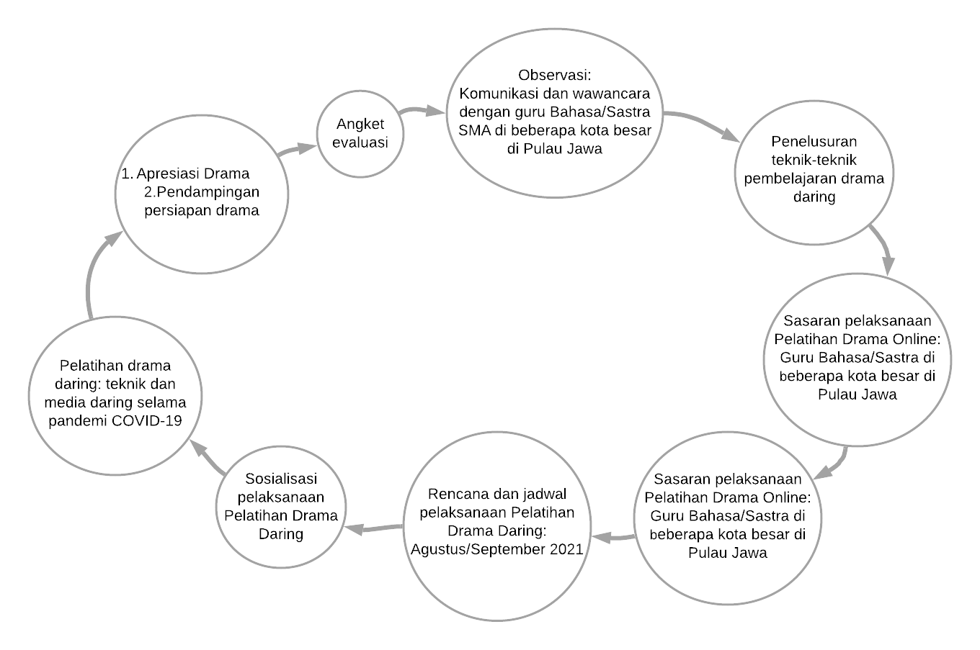
9
8
7
6
5
4
3
2
1
Gambar 1 Kerangka Pemecahan Masalah

Realisasi Pemecahan Masalah
Realisasi pemecahan masalah dalam kegiatan Pengabdian kepada Masyarakat 2021 ini kami tujukan dengan memberikan pelatihan pembelajaran drama online pada Guru Bahasa/Sastra di beberapa kota besar di Pulau Jawa. Hal ini merupakan jawaban dari permasalahan pembelajaran bahasa/sastra di masa pandemi global COVID-19 yang membuat sistem pembelajaran menjadi online. Hal ini juga mempertimbangkan bahwa begitu pentingnya menjaga keberlangsungan dan kualitas pembelajaran Bahasa/Sastra termasuk pembelajaran drama meskipun di masa pandemi global COVID-19 yaitu dengan diberlakukannya pembelajaran online.
Dengan mempertimbangkan begitu pentingnya keberlangsungan dan kualitas pembelajaran termasuk bahasa/sastra maupun pembelajaran drama bagi para siswa, termasuk pada masa pandemi global COVID-19 yang dilakukan secara online, Tim Pengabdian kepada Masyarakat FIB UB memberikan Pelatihan Pembelajaran Drama Online kepada guru-guru Bahasa/Sastra. Kegiatan ini diharapkan dapat memberikan tambahan wawasan dan pengetahuan mengenai teknik-teknik alternatif dalam mengajarkan drama secara online. Selain itu, dengan kegiatan ini diharapkan dapat menjalin kerja sama yang baik antara FIB UB dengan sekolah-sekolah menengah di beberapa kota besar di Pulau Jawa.
BAB IV
HASIL DAN PEMBAHASAN

Hasil
Pengabdian kepada Masyarakat 2021 yang dilaksanakan mulai dari bulan Maret-September 2021 menghasilkan beberapa hal, antara lain:
- Materi Pelatihan Pembelajaran Drama Online disajikan dalam bentuk Power Point (PPT).
- Materi Pelatihan Pembelajaran Drama Online juga disajikan dalam bentuk Modul Pelatihan Drama Online.
- Pelaksanaan Pelatihan Pembelajaran Drama Online:
  - Workshop, Jumat 27 Agustus 2021 pukul 15.30-17.30 WIB
  - Ekshibisi pertunjukan online, Sabtu 18 September 2021 pukul 10.00-12.00 WIB.
- Persiapan dan teknik yang perlu dipakai dalam mengadakan praktik drama secara virtual/daring adalah dengan menggunakan platform Zoom Meeting/Google Meet. Tim Pengabdian kepada Masyarakat FIB UB mengadakan video konferensi bersama para guru. Tim membagikan teori-teori, teknik-teknik, dan pengalaman dalam memanfaatkan platform digital untuk keperluan penciptaan drama sederhana secara daring. Teknik ini nanti diharapkan dapat mereka gunakan dalam mendidik dan mengajari siswa-siswi mereka menciptakan suatu drama singkat sederhana menggunakan platform digital.
- Cara memanfaatkan platform video konferensi (Zoom Meeting/Google Meet) untuk dimanfaatkan sebagai sarana melakukan pelatihan dan bimbingan drama baik monolog maupun dialog secara virtual/daring oleh para guru SMA dan para siswa bermacam-macam, antara lain melalui: platform Zoom Meeting/Google Meet, Instagram, Tiktok dan Youtube.

Proses Kegiatan Pengabdian kepada Masyarakat 2021
1. Observasi dan komunikasi dengan pihak Guru Bahasa/Sastra
Mengingat situasi pandemi COVID-19, Tim Pengabdian kepada Masyarakat FIB UB berkomunikasi secara online dengan para Guru Bahasa/Sastra untuk membicarakan mengenai permasalahan yang dihadapi dalam pembelajaran sastra selama online.
2. Penyusunan materi Power Point (PPT) Pelatihan Pembelajaran Drama Online
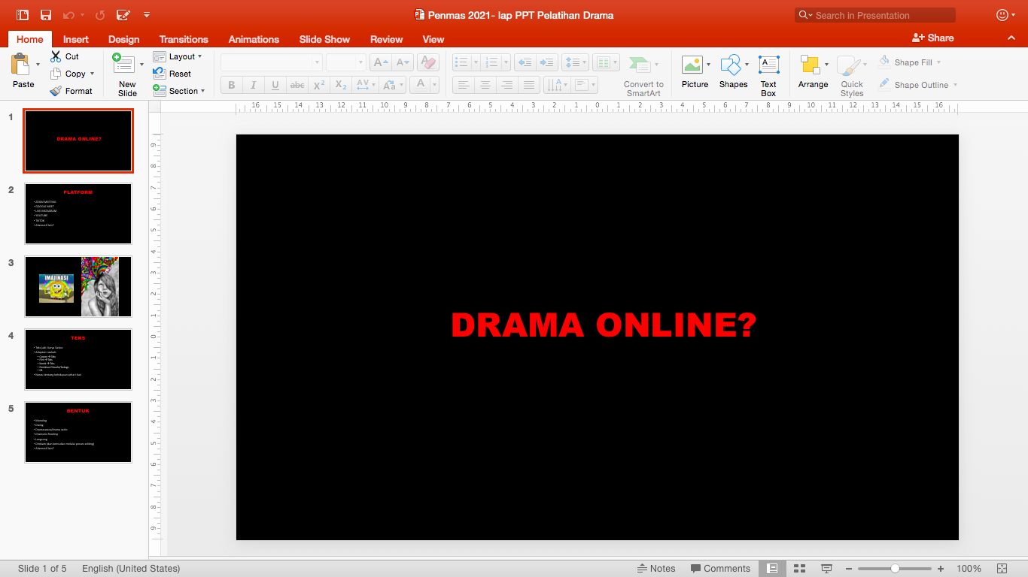

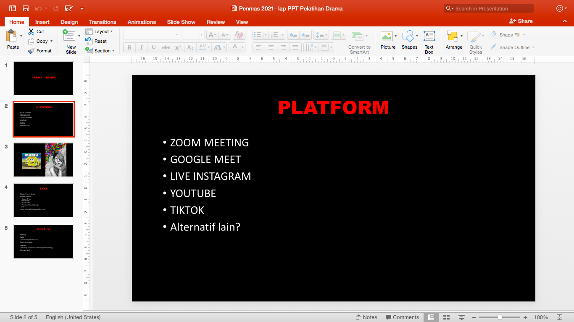

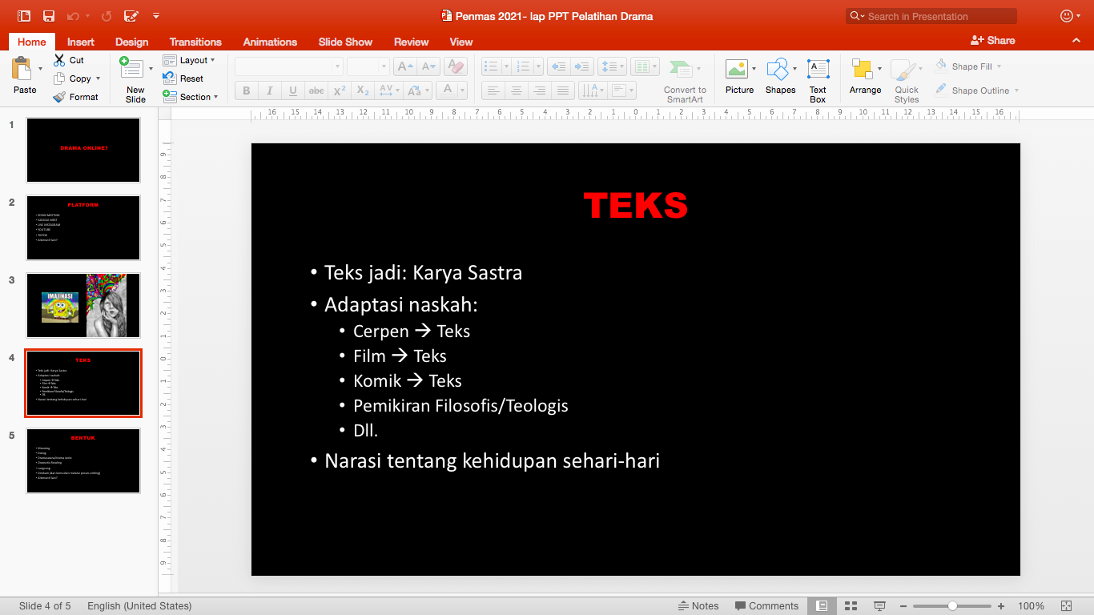
Gambar 2 Power Point (PPT) Materi Pelatihan
3. Pembuatan poster Pelatihan Pembelajaran Drama dan Ekshibisi Pertunjukan Drama Online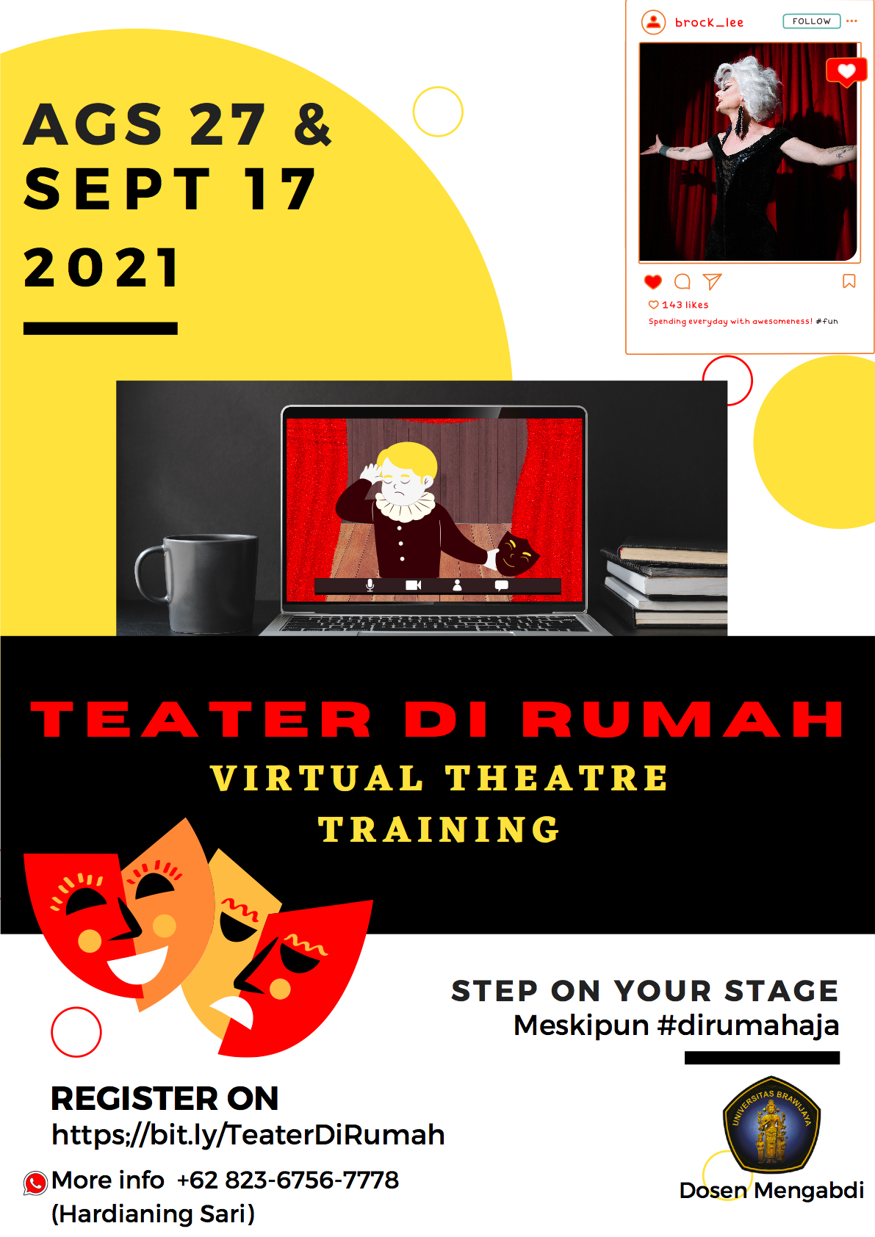
Gambar 4 Poster Pelatihan

4. Pemilihan naskah dialog untuk Ekshibisi.
Dalam kegiatan Pengabdian kepada Masyarakat 2021 ini selain mengadakan Pelatihan Pembelajaran Drama Online, juga mengadakan Ekshibisi Drama Online. Ekshibisi berupa Drama Dialog yang disajikan secara online melalui platform video konferensi, yang dimainkan oleh setidaknya 2 (dua) orang aktor.
Teknis diatur sebagai berikut:
- Masing-masing guru mengajak muridnya untuk bermain drama.
- Durasi 15-20 menit.
- Naskah 2 pilihan naskah, disediakan oleh Tim Penmas FIB UB, yaitu TEMPAT ISTIRAHAT karya David Campton dan BIAR KUTULIS UNTUKMU SEBUAH PUISI JELEK YANG LAIN karya Andre Nur Latif.
- Masing-masing guru bersama siswa-siswanya dibebaskan hendak menggunakan platform video konferensi apapun (Google Meet, Zoom, Telegram) atau platform media sosial (Youtube live, Instagram live, Tiktok) untuk menciptakan peristiwa dramatik.
- Video tersebut diizinkan untuk disempurnakan di meja editing, untuk lebih mengharmonisasikan unsur-unsur estetika drama selain akting aktor (musik, pingpong, adegan-adegan, durasi, pencahayaan, pewarnaan).
5. Waktu pelaksanaan Workshop Drama Online
Hari, tanggal : Jumat, 27 Agustus 2021
Waktu : 15.30 - 17.30 WIB
Platform : Zoom
Kegiatan : Pelatihan Pembelajaran Drama Online bagi para Guru Bahasa/Sastra
Materi : teori dan latihan
Pengisi materi : Yohanes Padmo Adi Nugroho, M.Hum.
Peserta : Guru Bahasa/Sastra
Pembahasan : Persiapan dan teknik yang perlu dipakai dalam mengadakan praktik drama secara virtual/daring adalah dengan menggunakan platform Zoom Meeting/Google Meet. Tim Pengabdian kepada Masyarakat FIB UB mengadakan video konferensi bersama para Guru Bahasa/Sastra dan membagikan teori-teori, teknik-teknik, dan pengalaman dalam memanfaatkan platform digital untuk keperluan penciptaan drama sederhana secara daring tanpa harus meninggalkan rumah.
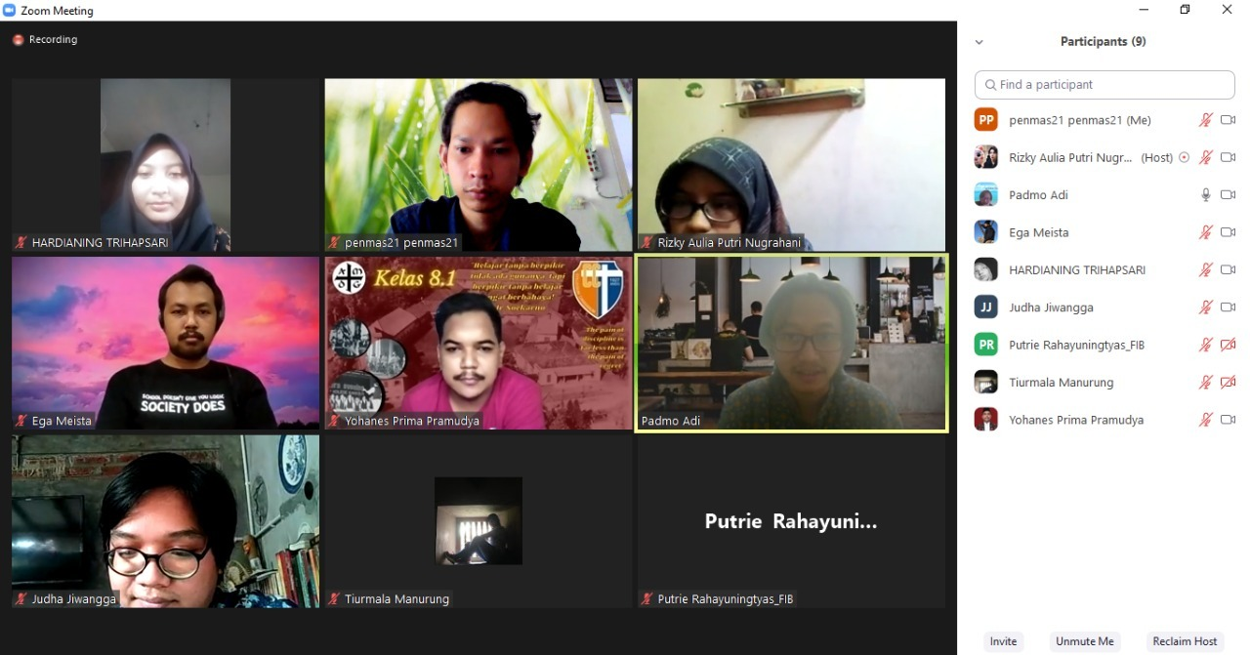
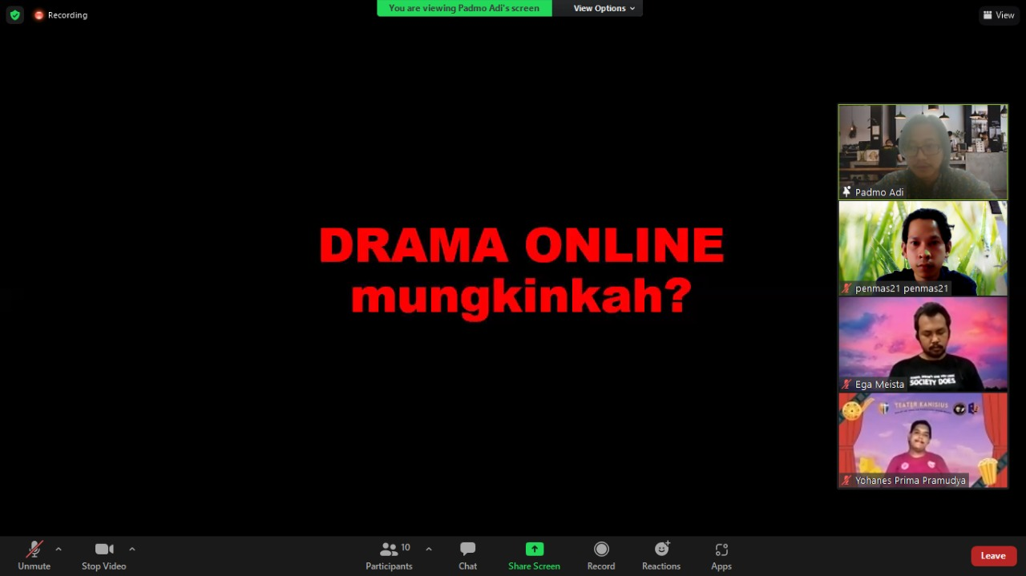
Gambar 5 Suasana Workshop Drama Online

- Ekshibisi Drama Online
Hari, tanggal : Sabtu, 18 September 2021
Waktu : 10.00 – 12.00 WIB
Platform : Zoom
Kegiatan : Mengapresiasi drama-drama online yang berhasil diciptakan dengan platform video konferensi
Apresiator : Yohanes Padmo Adi Nugroho, M.Hum., Eri Susanto, M. Hum., dan Ria Yuliati, M.A.
Peserta : Guru Bahasa/Sastra bersama siswa-siswanya
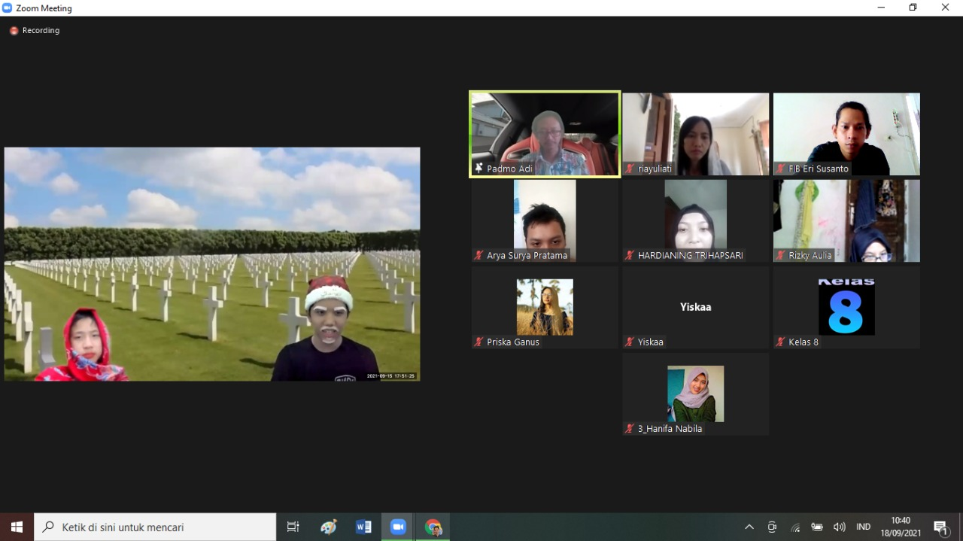
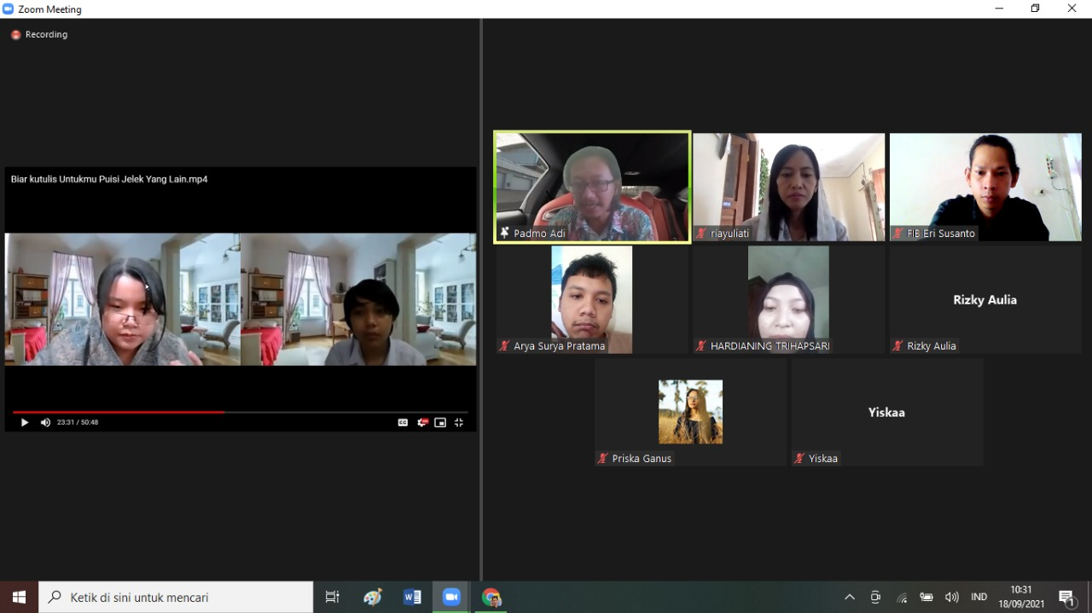
Gambar 6 Suasana Ekshibisi Drama Online

7. Cara memanfaatkan platform video konferensi (Zoom Meeting/Google Meet) untuk dimanfaatkan sebagai sarana melakukan pelatihan dan bimbingan drama baik monolog maupun dialog secara virtual/daring oleh para guru SMA kepada para siswa mereka adalah sebagai berikut.
- Pada platform Zoom Meeting/Google Meet:
  - Pastikan semuanya on-cam.
  - Layar background bisa diubah sesuai kebutuhan “setting tempat” dan “waktu”.
  - Make up dan kostum sederhana bisa diaplikasikan.
  - Pastikan perangkat suara (mikrofon) berfungsi dengan baik.
  - Rekam, entah disimpan pada Cloud atau pada hardisk.
  - Dramatic reading bisa menjadi salah satu alternatif.
- Pada platform Instagram:
  - Platform ini sebenarnya lebih riskan mengalami delay dan terjadi kesalahan teknis. Tetapi bukan tidak mungkin untuk digunakan.
  - Fitur yang digunakan adalah instagram live dengan dimainkan setidaknya berdua. Setelah selesai, nanti disimpan sehingga menjadi postingan instagram, untuk selanjutnya diunduh.
- Pada platform Tiktok dan Youtube:
  - Masing-masing aktor bisa saling merespons video yang dibuat.
  - Khusus untuk Youtube, bisa memerlukan seorang editor untuk mengedit video supaya lebih halus dan harmonis.
- Catatan umum:
  - Pementasan drama biasanya mengandaikan kekini-sinian (liveness). Aspek ini bisa saja dialami dengan segala ketidaksempurnaannya melalui platform-platform virtual.
  - Dengan segala kendala teknis yang dimiliki dan mengingat jaringan internet di Indonesia yang sering terkendala, kami rasa aspek ini bisa tidak kita acuhkan. Sehingga, pengalaman kekini-sinian bisa dikompensasi dengan pengalaman-pengalaman audio-visual lain sesuai yang dimungkinkan oleh platform/aplikasi edit/perangkat rekam yang dipunyai.
  - Untuk mengejar audio-visual seakan-akan pengalaman first person (PoV), kamera 360 bisa digunakan. Selain itu, penonton disarankan memakai kacamata oculus (kacamata Virtual Reality). Namun, mengingat harganya yang tidak murah, opsi ini bisa diabaikan.
8. Pembuatan Sertifikat Kegiatan
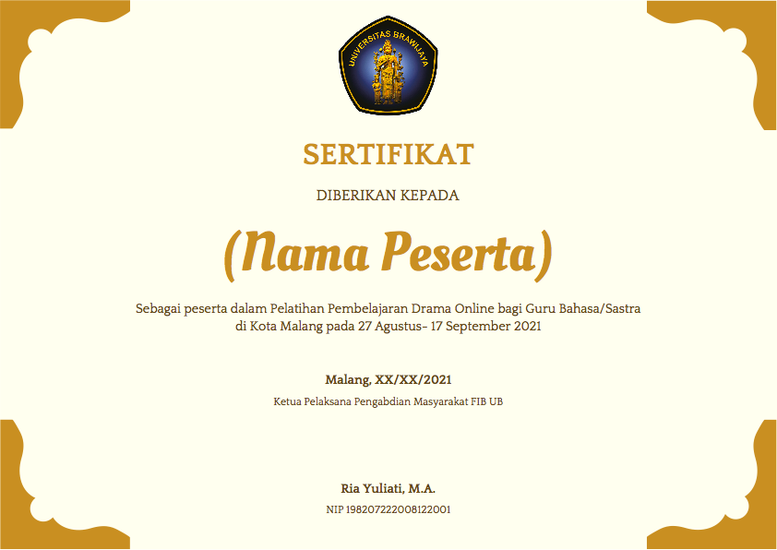
Gambar 7 Sertifikat Kegiatan

BAB V
KESIMPULAN DAN SARAN

Kesimpulan
Dari kegiatan Pengabdian kepada Masyarakat FIB UB 2021, ada beberapa hal yang dapat disimpulkan, yaitu bahwa kegiatan mengajar, pelatihan materi, dan bahkan praktik drama dalam pelajaran Bahasa/Sastra secara online adalah mungkin. Guru dan siswa harus mengenal fitur-fitur pada perangkat video konferensi dan/atau media sosial yang bisa dipakai sebagai sarana, sehingga dapat memanfaatkannya untuk melakukan pembelajaran dan praktik drama. Dewasa ini batas antara bentuk kesenian yang satu dan yang lain menjadi abu-abu, bahkan sering kali diretas, sehingga kini bukan lagi merupakan hal yang tabu ketika drama/teater memanfaatkan unsur sinematografi dan editing video untuk menciptakan sebuah sajian drama/teater virtual/online.
Selain ekshibisi drama online yang berhasil diciptakan, hasil lain dari pengabdian ini adalah materi Pelatihan Pembelajaran Drama Online yang disajikan dalam bentuk Power Point (PPT) juga materi Pelatihan Pembelajaran Drama Online juga disajikan dalam bentuk Modul Pelatihan Drama Online. Melalui platform Zoom Meeting/Google Meet, Tim Pengabdian kepada Masyarakat FIB UB membagikan teori-teori, teknik-teknik, dan pengalaman dalam memanfaatkan platform digital untuk keperluan penciptaan drama sederhana secara daring yang diharapkan dapat mereka gunakan dalam mendidik dan mengajari siswa-siswi mereka.
Berdasarkan hasil rekap pendapat sebagian besar guru, mereka menyatakan bahwa materi yang diberikan sudah sesuai tema, lengkap, dan bermanfaat. Selain itu teknis pelaksanaan tepat waktu, efisien, dan bagus. Lebih jauh, fasilitas materi dan sertifikat bagus, menarik, dan diharapkan akan ada lagi pelatihan pembeajaran online yang lain.

Saran
Dari kegiatan Penmas FIB UB 2021 ini terdapat beberapa saran yang dapat disampaikan, yaitu Pelatihan Drama Online ini dapat dikembangkan pada pembelajaran sastra online lainnya seperti Pelatihan Pembacaan Puisi Online, Pelatihan Teater Online, dan lain-lain. Selain itu, ke depan pemanfaatan alat-alat canggih seperti kacamata oculus dapat diupayakan secra lebih optimal untuk mendapatkan pengalaman artistik tertentu yang lebih hipereal (virtual-reality dan augmented-reality). Hal-hal virtual yang dimungkinkan oleh platform dapat dimanfaatkan untuk menciptakan suatu karya teater absurd atau bahkan surealis.

DAFTAR PUSTAKA

Allen, Rob; Krebs, Nina. 2007. Dramatic Psychological Storytelling: Using the Expressive Arts and Psychotheatrics. New York: Palgrave Macmillan.
Elam, Keir. 2002. The Semiotics of Theatre and Drama. New York: Routledge.
Esslin, Martin. 2008. Teater Absurd. Mojokerto: Pustaka Banyumili
Hamilton, James R. 2007. The Art of Theater. Oxford: Blackwell Publishing.
Pelletier, Louise. 2006. Architecture in Words: Theatre, Langage, and the Sensuous Space of Architecture. New York: Routledge.
Rendra, W.S. 1988. Tentang Bermain Drama. Jakarta: PT Dunia Pustaka Jaya
Riantiarno, N. 2011. Kitab Teater, Tanya Jawab Seputar Seni Pertunjukan. Jakarta: Grasindo
Stanislavksi, Constantin. 2008. Membangun Tokoh. Jakarta: KPG

Sumber Internet
Midori no Katana Project. 2020. BINCANG BINCANG SANTAI TEATER—Mungkinkah Kita Menghadirkan Teater Virtual? Dalam kanal Youtube Padmo Adi. https://www.youtube.com/watch?v=OY7ZIVwk2qU

BINCANG BINCANG SANTAI TEATER - Mungkinkah Kita Menghadirkan Teater Virtual?, https://www.youtube.com/watch?v=OY7ZIVwk2qU

